Plano de Aula
Unidade Didática: Ginástica de solo  Função Didática: Av. Sumativa  Sessão nº 17 e 18 de 18  Duração: 100 Min | Ano: 7  Turma: A  Nº de Alunos: 26 Aula nº: 34 e 35  Data: 02/12/2014  Hora: 11.30 | Material: colchões, sinalizadores, arcos  Local: ESAG  Espaço: CRE

Objetivos da Aula: Avaliar o nível de desempenho dos alunos relativamente à unidade didática de ginástica de solo a partir de uma sequência gímnica criada pelos alunos.
Habilidades motoras: Rolamento à frente agrupado; Rolamento à frente MI afastados; Rolamento à retaguarda agrupado; Rolamento à retaguarda MI afastados; Avião; Salto de Tesoura, Salto de gato.
Condição física: Força MI; Força MS; Força abdominal
Conceitos psicossociais: Respeito; Cooperação; Empenho; Autonomia

Parte | TP | Objetivos Comportamentais | Situação de Aprendizagem | Componentes Criticas | Organiz. Alunos/Prof.
Inicial | 3’  5'  5’ | Apresentar aos alunos os objetivos e a organização da aula;  Ativação Geral mobilizando todas as estruturas articulares e musculares que serão solicitadas durante a aula.  Mobilização Articular | Alunos distribuídos em semicírculo.  Alunos distribuídos por colunas. Trabalho realizados por vagas. Corrida Continua; Rotação dos braços para a frente/trás, e alternados. Corrida com elevação dos joelhos; Corrida lateral.  Os alunos realizam mobilização articular do pescoço; Pulsos; MI; MS. | - Atenção;  - Sempre em movimento.  - Vai  -Grandes amplitudes;  -Troca;  - Aguenta. |   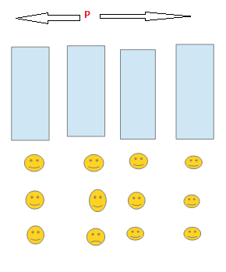
Fundamenta | 60’ | Os alunos apresentam a sequencia gímnica criada por eles com as seguintes habilidades motoras/ elementos gímnicos/ e elementos de equilíbrio:  -Rolamento à frente;  -Rolamento à Frente MI afastados;  -Rolamento à retaguarda;  -Rolamento à retaguarda MI afastados.  - Salto de gato;  - Tesoura;  - Avião; | Os alunos distribuídos por grupos já definidos na aula anterior, apresentam um a um a sequencia que criaram.  O professor toma nota das prestações de cada aluno, sendo que, os outros alunos em silêncio vão exercitando até chegar a sua vez.  Os alunos que se encontram em espera podem, desde que em silêncio, exercitar nos colchões à parte. | - Próximo/seguinte.  -Tenta fazer. | 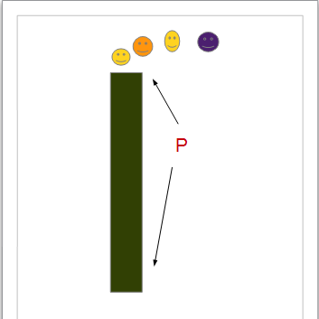
Final | 5’ | Retorno à calma | Pequena conversa com os alunos. | Atenção

